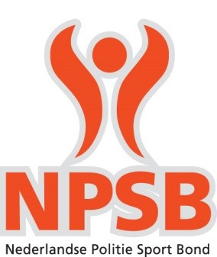 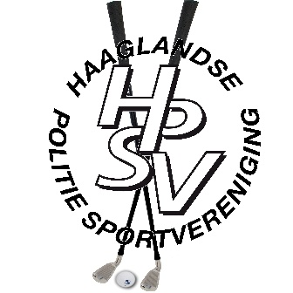

**NPSB – Eenheid Den Haag Open 2018**

Op vrijdag 1 juni 2018 organiseert de Haagse Politie Sport Vereniging afdeling Golf, onder auspiciën van de NPSB, het Eenheid Den Haag Open. Wij zijn zeer verheugd dat deze golfwedstrijd die meetelt voor het klassement van de Politiegolftour 2018, wordt gespeeld op de uiterst fraaie baan van de **Rijswijkse Golf Club te Rijswijk.**

De wedstrijd vindt plaats op **vrijdag 1 juni 2018** en staat open voor alle medewerkers van de politie, politieacademie en van de Koninklijke Marechaussee of een gepensioneerd medewerker daarvan.

Aanmeldingen worden op volgorde van binnenkomst van inschrijving en betaling, behandeld.

Bij meer aanmeldingen dan beschikbare plaatsen zal een reservelijst worden aangemaakt.

Partners en introducees van deelnemers zijn welkom als er vanaf 25 mei 2018 nog plaatsen vrij zijn én als de partner dan wel degene die introduceert deelneemt aan deze wedstrijd.

**De baan**

Het EDH-Open wordt gespeeld op de golfbaan van de Rijswijkse Golf Club (RGC) gelegen aan de Delftweg 59, 2289 AL Rijswijk. Als men vanaf de Delftweg het terrein op komt, treft u eerstens aan uw linkerzijde het restaurant NIVEN aan met diens parkeerterrein. U gaat rechtdoor en u passeert links van u de green en fairway van hole 1. Aan het eind van deze weg komt u op de parkeerplaats van RGC.

Deze 18 holes par 71 baan met A-status ontworpen door de golfbaan architect Donald Steel werd door ZKH Prins Bernhard geopend in 1989. Van origine is het een typische polderbaan met veel waterhindernissen. De baan heeft echter door een uitgebreide beplanting van bomen en struiken sinds de aanleg het uiterlijk van een parklandschap gekregen. Meer informatie is te vinden op de website van de Rijswijkse onder [www.rijswijksegolf.nl](http://www.rijswijksegolf.nl) .

**Het programma**

Vanaf 10.00 uur zal de wedstrijdtafel geopend zijn. U wordt ontvangen in het gezellige clubhuis “Brasserie Hole 19” met koffie/thee en iets lekkers. Om 11.20 uur worden de spelers verwacht op hun aangewezen start hole en de **shotgun** zal om 11.30 uur vallen.

De wedstrijdvorm is een 18 holes individueel stableford met 100% handicap verrekening.

Aan de hand van de inschrijvingen wordt later de categorie-indeling bekend gemaakt. Dames en heren worden in dezelfde categorie ingedeeld. Voor elke categorie zijn er 1ste, 2de en 3de prijzen. Ook zullen er prijzen zijn voor de neary (dames en heren samen) en voor de longest drive (dames en heren apart).

**Inschrijving**

Het betreft een zgn. weekendwedstrijd en een shotgun. Het management van RGC draagt de politie een warm hart toe en mede daardoor kunnen wij u een arrangement aanbieden voor € 41,50 per persoon. Het arrangement bestaat uit: ontvangst met koffie/thee met iets lekkers, gratis drivingrange-ballen, greenfee en bittergarnituur na afloop van de wedstrijd.

Het inschrijfgeld voor partners/introducees bedraagt € 55,00 en voor leden van HPSV-afd. golf € 30,00 en voor leden van RGC € 5,00.

Inschrijven kan door het ingevulde inschrijfformulier te mailen naar [info@hpsvgolf.nl](mailto:info@hpsvgolf.nl) .

De inschrijving is pas definitief nadat het inschrijfgeld is overgemaakt op rekeningnummer

**NL 57 ABNA 0616966385 t.n.v. Penningmeester HPSV-afd. golf te Den Haag ovv EDH-open, naam en voorletters.**

De inschrijving sluit op **25 mei 2018.** Na deze datum is bij afmelding geen restitutie van inschrijfgeld meer mogelijk. In overleg met de organisatie kan je wel voor een vervanger zorgen, mits deze uiteraard aan de deelname criteria voldoet.

**Buggy/Handicart**

Voor alle spelers die deelnemen aan een wedstrijd georganiseerd door HPSV-golf geldt dat de gehele ronde te voet dient te worden afgelegd, met uitzondering van minder valide spelers in het bezit van een persoonlijke gebruikerskaart die gebruik mogen maken van een handicart.

Deze deelnemer dient zelf zorg te dragen voor reservering van de handicart en dient dit bovendien bij de inschrijving van de wedstrijd kenbaar te maken. (Tel. Caddymaster RGC 070-3954864)

**Blijven eten**

Buiten de a la carte zal de chef twee dag specials koken. Varkenshaas met een champignonroomsaus en een zalm filet met een wittewijnsaus, beiden met garnituur, voor de prijs van € 16.00.

Graag uw keuze bij inschrijving aankruisen of aan de wedstrijdtafel aangeven.

Wij als bestuur van HPSV-afdeling Golf verheugen ons om u te mogen begroeten op het EDH-Open op vrijdag 1 juni 2018 op de Rijswijkse.

Met sportieve groet

Jan Heins.

Wedstrijdsecretaris Hpsvgolf

(06-14990497)